Однажды в храме книг

В одном красивом белом городе стояло величественное здание. Это было Королевство под названием «Белгородская государственная специальная библиотека для слепых имени В.Я. Ерошенко».
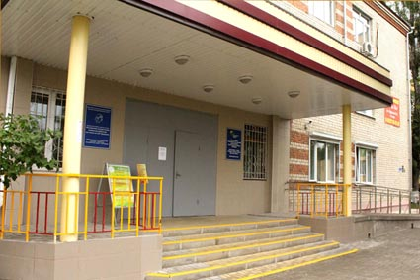
В этом Королевстве жили разные печатные издания: газеты, журналы. Но самое большое количество жителей составляли книги. Они были разные, не похожие друг на друга: толстые и тонкие, умные и смешные, маленькие и большие . Все они очень любили ходить в гости к читателям и рассказывать разные истории.
Руководила ими Королева Книголюбия. Она была самая умная - потому, что очень любила читать и прочла все книги своего Королевства.
Книголюбия часто любила повторять:
-В моем королевстве нет изумруда, золота и бриллиантов. Мое богатство-это Книги. В них - мудрость человеческой жизни!!! Я горжусь своим Королевством, потому что в нем собраны все сокровища мира : доброта, порядочность, отзывчивость, любовь, вера в себя! Только они могут сделать человека счастливым!!!
Однажды Книголюбия велела книгам собраться в актовом зале.
-Дорогие друзья! В нашем Королевстве совсем скоро состоится замечательное событие – юбилей библиотеки!
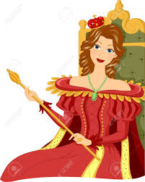
Книги, услышав эту новость, восторженно захлопали…
- Мы, ее жители, должны подготовиться к этой знаменательной дате. Каждая из вас должна подумать, какой сюрприз приготовит для наших гостей - уважаемых читателей. Желаю вам отличной и творческой подготовки!!!
С этими словами Королева Книголюбия покинула зал и книги стали расходиться по своим полкам, наперебой обсуждая главную новость Королевства.
С этого момента началась активная подготовка к юбилею. Кто-то подклеил свой корешок, кто-то обновил обложку, кто-то сменил надпись на полке. Одни - сочиняли стихи и песни, посвященные знаменательной дате, другие - объединялись в тематические выставки.
И лишь одна Маленькая Книжка не участвовала в подготовке.
Нет, вы не подумайте, что она была равнодушна к важному событию - совсем наоборот! Ей очень хотелось подготовить такой подарок любимой библиотеке, который бы не только пришелся по вкусу читателям, но и запомнился им, а самое главное - запал в душу.
Однажды поздним вечером, когда уже все читатели и работники покинули библиотеку, а книги уснули на своих полках, Маленькая Книжка, обдумывая подарок, не могла заснуть. Вдруг она услышала тихие шаги. В центре зала, возле новой праздничной выставки, появился образ странного человека. Сначала Книжка приняла его за читателя, но потом вспомнила, что библиотека закрыта и в зале нет людей. Незнакомец имел наивное, почти детское выражение лица, волнистые льняные волосы, сапоги, косоворотка ,широкий пояс с пряжкой , чуть склоненная вправо голова- весь его облик олицетворял прошлое и был как бы проникнут каким-то артистическим достоинством. Лицо человека озаряла добрая улыбка. Его тихий мягкий голос промолвил:
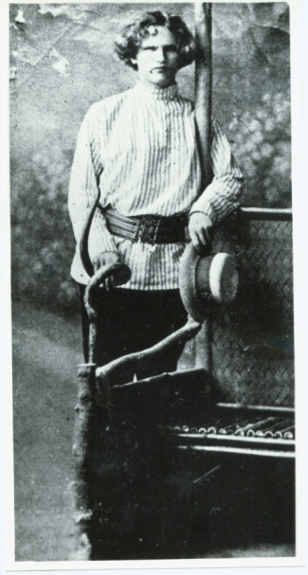
"Я слепой. Ослеп я четырех лет от роду. С мольбой, весь в слезах покинул я многоцветный мир солнца. К чему это, к добру или злу, я еще не знал. Ночь моя продолжается и не кончится до последнего моего вздоха. Но разве я проклинаю ее? Нет, вовсе нет!.. Если ясный день познакомил меня с миром людей, то ночь приобщила к Миру Божьему. И хотя она принесла мне боль, вселила в душу робость, но только ночью я узнал, что звезды поют, почувствовал себя частицей Природы и познал Того, кто управляет всем сущим»…
Книжка уже хотела было ответить незнакомцу, но он, многозначительно улыбнувшись, растворился в воздухе…
-Что за странное видение? - подумала Книжка, и вдруг ее сознание пронзило озарение:
-Да ведь это образ Василия Яковлевича Ерошенко!!! Как же я сразу его не узнала?! Ведь именно его имя носит мое Королевство!!! Я теперь знаю, какой подарок я должна сделать библиотеке!!! Нужно рассказать читателям об этом человеке!!! Ведь он был гением воли! Герой преодоления недуга-незрячести! Рассказ о судьбе слепого мальчика из крестьянской семьи, который стал писателем - публицистом, поэтом-сказочником, музыкантом, тифлопедагогом, путешественником, этнографом станет отличным подарком читателям к юбилею библиотеки!!!
С этого момента Маленькая Книжка кропотливо начала готовить материал о замечательной личности. День и ночь, ни на минутку не засыпая, она готовила свой подарок.
Когда все было готово, Маленькая Книжка начала свое повествование:
- Василий Ерошенко почти неизвестен в современной России. Люди, подобные ему, рождаются крайне редко. Он объездил полмира, выучил не меньше двадцати языков (включая японский, китайский, чукотский и туркменский) и писал на них стихи, сказки, рассказы и пьесы. Собрание его сочинений включает несколько увесистых томов. И некоторые его произведения до сих пор не переведены с того же японского на русский язык. В Стране Восходящего Солнца его имя знакомо практически любому школьнику.
Родился 12 января1890 года в крестьянской семье в деревне Обуховка
Курской области(ныне Белгородская область) .В результате тяжелой болезни в четыре года лишился зрения и поэтому родители отправили его в Московскую школу для слепых. Там он практически самостоятельно научился игре на гитаре и скрипке. Позже Ерошенко будет зарабатывать себе на жизнь игрой в ресторанах Москвы в составе оркестра слепых музыкантов.
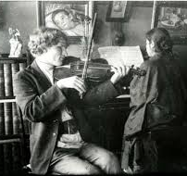
Здесь он знакомится с преподавателем английского языка Анной Шараповой, которая обучила его английскому. Особую роль в его жизни сыграл эсперанто. В 1912 году Ерошенко уезжает в Лондон, чтобы получить музыкальное образование.
В Англии Василий Яковлевич узнает о том, что в Японии есть школа для слепых. И он отправляется туда. Там он знакомится со всеми видными деятелями японского искусства и влиятельными политиками.
В совершенстве изучив японский язык, Ерошенко начинает активно печататься. В 1959 году в Токио вышло трехтомное собрание его сочинений на японском языке. Страна Восходящего Солнца полюбила сказки, рассказы, стихи Василия Яковлевича.
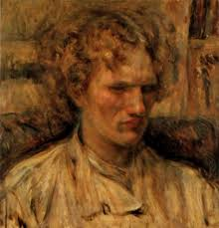
Но Василий Яковлевич по личным причинам покидает Японию и отправляется путешествовать. Он побывал в Тайланде, Бирме, Индии и Китае. Во время его путешествий в России произошла Октябрьская революция. Ерошенко был на стороне красных и был выслан из Индии как агент большевиков. Он снова вернулся в Японию.
Здесь он продолжает публиковаться и активно выступает лектором.Одним из значимых событий в жизни Ерошенко было знакомство с яркой фигурой японского искусства художником Накамура Цунэ. Он написал знаменитый портрет писателя. Сам Василий Яковлевич признавался, что отдал бы год жизни, чтобы увидеть свой портрет. Картина в настоящее время находится в Токийском музее современного искусства и считается подлинным шедевром национальной культуры.
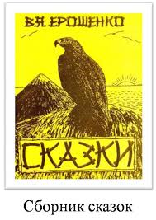
В1921 году по подозрению в связях с большевиками Ерошенко депортируют во Владивосток. На Дальнем востоке в это время идет Гражданская война и Владимир Яковлевич пешком отправляется в Китай. Добравшись до Харбина ,встречается с китайским литератором Ху Юй-чжи , который приглашает его в Шанхай преподавать эсперанто в Институте языков мира. Творчеством писателя заинтересовался один из основателей современной китайской литературы Лу Синь, пригласил Ерошенко в Пекин.
Ерошенко пишет сказки.
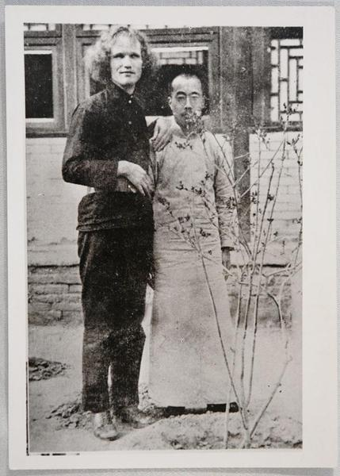
Великий Принц вскрывает свою грудь, чтобы кровью окропить выращиваемый им Цветок Справедливости. Тигр могучей лапой открывает клетки, где томятся овцы, боящиеся, однако, свободы. Мальчик идет в Страну Мечты по Мосту Радуги. Орлы поднимаются все выше и выше, мечтая долететь до солнца. Таковы лишь несколько образов из сказок Ерошенко. А за всем этим вера, что все люди - братья, и слепые могут жить и путешествовать в этом мире не хуже зрячих.
Лу Синь писал: «Я понял трагедию человека, который мечтает, чтобы люди любили друг друга, но не может осуществить свою мечту. И мне открылась его наивная, красивая и вместе с тем реальная мечта. Может быть мечта эта - вуаль, скрывающая трагедию художника?»
В 1924 году Ерошенко возвращается в Россию и четыре года работает в Коммунистическом университете трудящихся Востока им. И.В. Сталина
лектором, а затем переводчиком с японского языка. Тяга к путешествиям приводит его на Чукотку, здесь он выучил без труда чукотский язык, научился управлять нартами и охотиться (на слух).
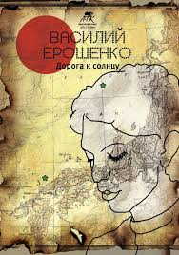
Затем вновь судьба забрасывает его в Среднюю Азию. В 30-х годах он основывает в Туркмении первый детдом-интернат для слепых детей. Изучает туркменский язык и разрабатывает первый алфавит для слепых. В Средней Азии проработает десять лет.
В Европейскую часть России он вернется в 1945 году. Работать будет в Московской школе для слепых, которую сам когда-то окончил. В конце 40-х вновь возвращается в Среднюю Азию, преподает в Ташкенте. И вот в 1951 году ему ставят страшный диагноз — рак.
Но даже несмотря на смертельную болезнь, Ерошенко продолжает путешествовать: он посещает Якутию, Карелию, Харьков и Донбасс. Он даже успел сходить с охотником-проводником в якутскую тайгу.
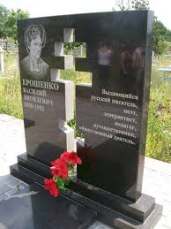
Умер Василий Яковлевич у себя на родине в селе Обуховка. Его долгое странствие закончилось 23 декабря 1952 года.
Лу Синь писал: "Жизнь человека, как падающая звезда, - сверкнет, промчится, оставляя недолгий след... Ерошенко промелькнул, как звезда, и, может быть, я скоро забыл бы о нем, но сегодня мне попалась его книга "Песнь предутренней зари" и мне захотелось раскрыть душу этого человека перед читателем".
«Мне - тоже», - добавила Маленькая Книжка и закрыла последнюю страничку.
-Ты – молодец! - услышала она голос Королевы. Широко улыбаясь, Книголюбия подошла к книжному стеллажу, где сидела Книжка и погладила ее по обложке.
- Судьба Василия Яковлевича потрясет каждого читателя, - продолжила она,- история его жизненного пути и творческой деятельности – живая легенда и яркий пример для всех наших читателей. Ты подготовила замечательный подарок в честь юбилея Королевства. Я горжусь тобой!!!
Королева неслышно отошла от стеллажа.
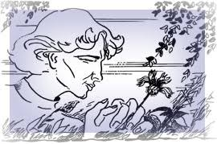
А Маленькая Книжка улыбнулась в ответ и устало закрыла глаза.
Впервые за последние дни она мгновенно заснула крепким сладким сном и уже не слышала ни тихие шаги в зале, ни звучание скрипки, ни тихий мягкий мужской голос, рассказывающий сказку на японском языке …
